陕西师范大学 计算机组成原理 实验报告
姓名： 王嘉轩 学号： 42407194 班级： 计创2402
指导教师： 李鹏 实验日期： 2025.11.3
实验名称：虚拟仿真实验——反码，补码，移码电路

实验4 虚拟仿真实验——反码，补码，移码电路
一、实验目的
1、学会使用logisim基本元器件的使用
2、搭建宽度为5位，求反码，补码，移码的电路
二、实验器材
1、logisim软件
三、实验内容
1、反码电路
除符号位外，每一位与符号位异或即可
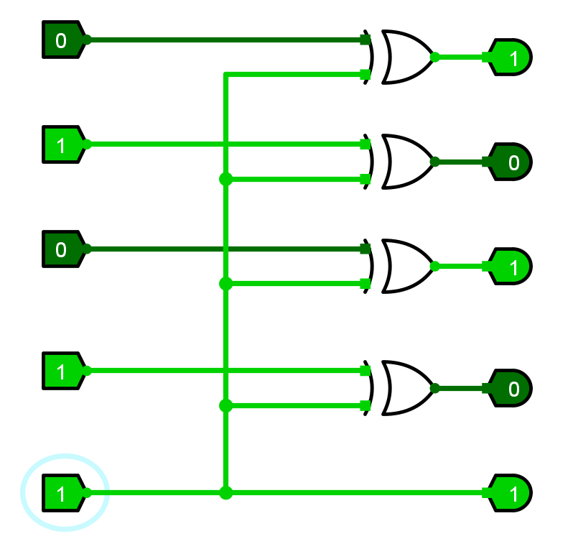
图1 反码运算电路
- 补码电路搭建
求得反码后，负数要最低位加1，随后向上进位。
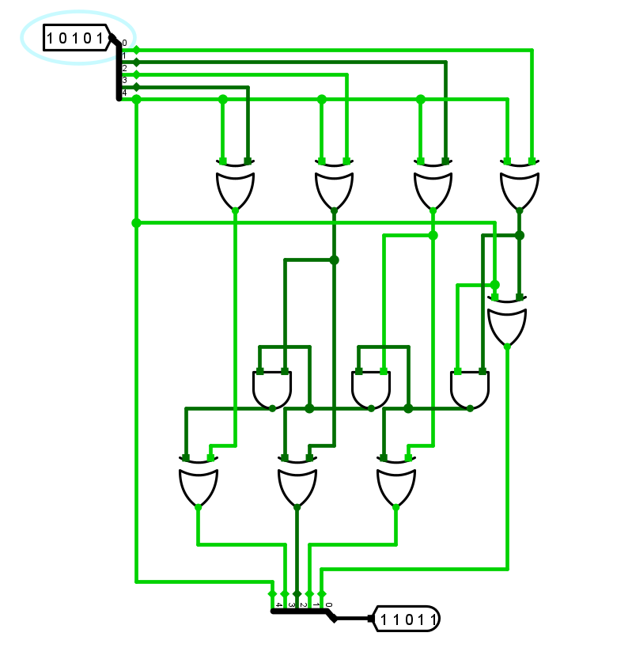
图2 补码运算电路
注：此电路并未考虑10000溢出的情况
- 移码电路搭建
在补码的基础上，对符号位取反即可
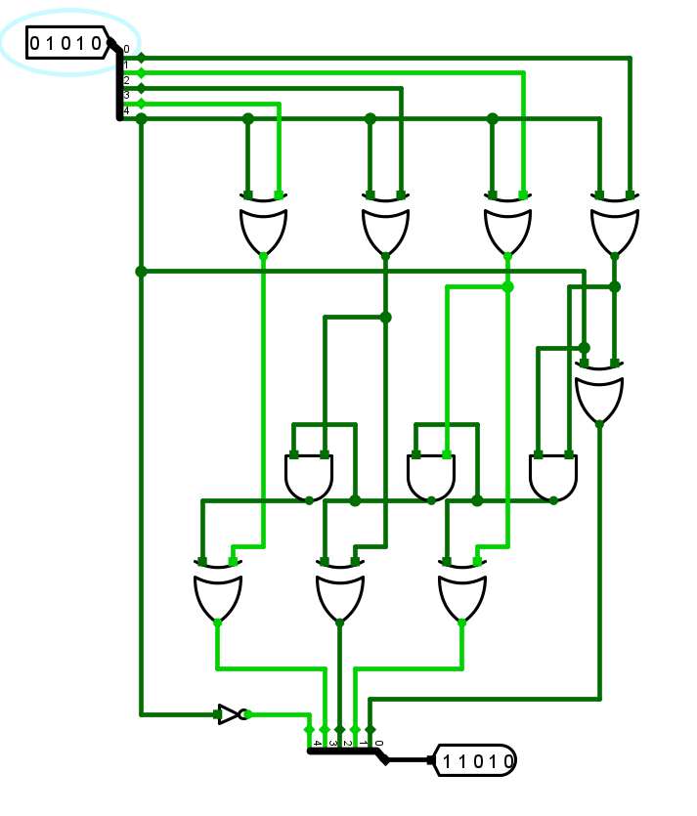
图3 移码运算电路
四、实验总结
1、通过实验学会了logisim的使用，并尝试设计了用逻辑门搭建反码补码移码的运算电路。
2、补码运算器中最高位应当有进位加法并进行溢出处理。

